Отчёт по лабораторной работе №13

Средства для создания приложений в ОС UNIX

Леденев Егор Олегович

Содержание

# 1 Цель работы

Приобрести простейшие навыки разработки, анализа, тестирования и отладки приложений в ОС типа UNIX/Linux на примере создания на языке программирования С калькулятора с простейшими функциями.

# 2 Выполнение лабораторной работы

1. Создали подкаталог для файлов лаб работы
2. Создал в нём файлы: calculate.h , calculate.c , main.c . Это будет примитивнейший калькулятор, способный складывать, вычитать, умножать и делить, возводить число в степень, брать квадратный корень, вычислять sin, cos, tan. При запуске он будет запрашивать первое число, операцию, второе число. После этого программа выведет результат и остановится.

Код файла calculate.с (реализует функции калькулятора)

////////////////////////////////////  
// calculate.c  
  
#include <stdio.h>  
#include <math.h>  
#include <string.h>  
#include "calculate.h"  
  
Float Calculate(float Numeral, char Operation[4])  
{  
 float SecondNumeral;  
 if(strncmp(Operation, "+", 1) == 0)  
 {  
 printf("Второе слагаемое: ");  
 scanf("%f",&SecondNumeral);  
 return(Numeral + SecondNumeral);  
 }  
 else if(strncmp(Operation, "-", 1) == 0)  
 {  
 printf("Вычитаемое: ");  
 scanf("%f",&SecondNumeral);  
 return(Numeral - SecondNumeral);  
 }  
 else if(strncmp(Operation, "*", 1) == 0)  
 {  
 printf("Множитель: ");  
 scanf("%f",&SecondNumeral);  
 return(Numeral * SecondNumeral);  
 }  
 else if(strncmp(Operation, "/", 1) == 0)  
 {  
 printf("Делитель: ");  
 scanf("%f",&SecondNumeral);  
 if(SecondNumeral == 0)  
 {  
 printf("Ошибка: деление на ноль! ");  
 return(HUGE_VAL);  
 }  
 else  
 return(Numeral / SecondNumeral);  
 }  
 else if(strncmp(Operation, "pow", 3) == 0)  
 {  
 printf("Степень: ");  
 scanf("%f",&SecondNumeral);  
 return(pow(Numeral, SecondNumeral));  
 }  
 else if(strncmp(Operation, "sqrt", 4) == 0)  
 return(sqrt(Numeral));  
 else if(strncmp(Operation, "sin", 3) == 0)  
 return(sin(Numeral));  
 else if(strncmp(Operation, "cos", 3) == 0)  
 return(cos(Numeral));  
 else if(strncmp(Operation, "tan", 3) == 0)  
 return(tan(Numeral));  
 else  
 {  
 printf("Неправильно введено действие ");  
 return(HUGE_VAL);  
 }  
}

Код файла calculate.h (описывает формат вызова функции калькулятора)

///////////////////////////////////////  
// calculate.h  
#ifndef CALCULATE_H_  
#define CALCULATE_H_  
float Calculate(float Numeral, char Operation[4]);  
#endif /*CALCULATE_H_*/  
  
Код файла main.c (реализует интерфейс пользователя к калькулятору)  
////////////////////////////////////////  
// main.c  
  
#include <stdio.h>  
#include "calculate.h"  
  
Int main (void)  
{  
 float Numeral;  
 char Operation[4];  
 float Result;  
 printf("Число: ");  
 scanf("%f",&Numeral);  
 printf("Операция (+,-,*,/,pow,sqrt,sin,cos,tan): ");  
 scanf("%s",&Operation);  
 Result = Calculate(Numeral, Operation);  
 printf("%6.2f\n",Result);  
 return 0;  
}

1. Выполнили компиляцию программы посредством gcc :

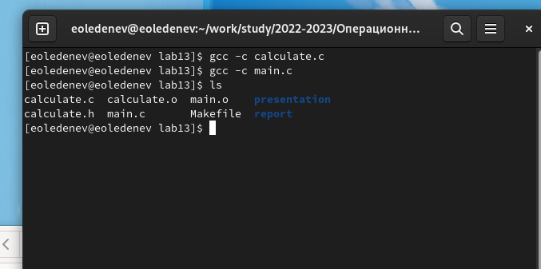

Figure 1: Компиляция

1. При необходимости исправили синтаксические ошибки.
2. Создали Makefile со следующим содержанием:

#  
# Makefile  
#  
CC = gcc  
CFLAGS = -g  
LIBS = -lm  
calcul: calculate.o main.o  
gcc calculate.o main.o  
-o calcul $(LIBS)  
calculate.o: calculate.c calculate.h  
gcc -c calculate.c $(CFLAGS)  
main.o: main.c calculate.h  
gcc -c main.c $(CFLAGS)  
clean:  
-rm calcul *.o *~  
# End Makefile

С помощью программы make получаем различные варианты построения исполняемого модуля.

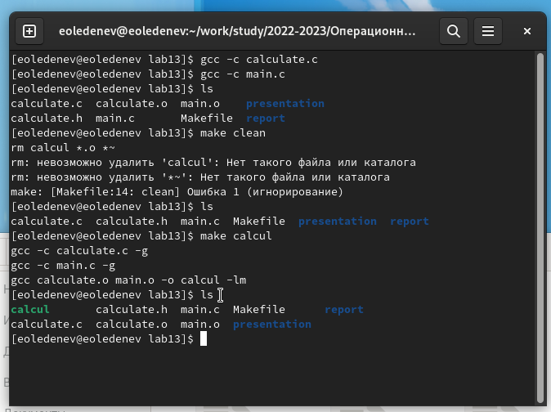

Figure 2: Использование make

1. С помощью gdb выполнил отладку программы calcul

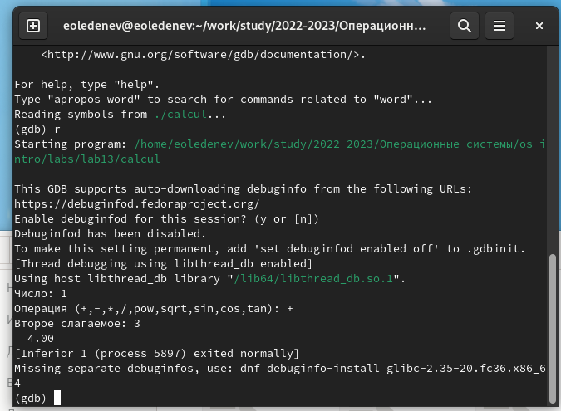

Figure 3: Использование отладчика

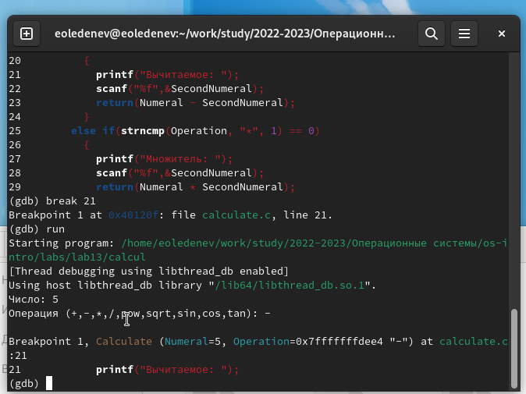

Figure 4: Использование отладчика

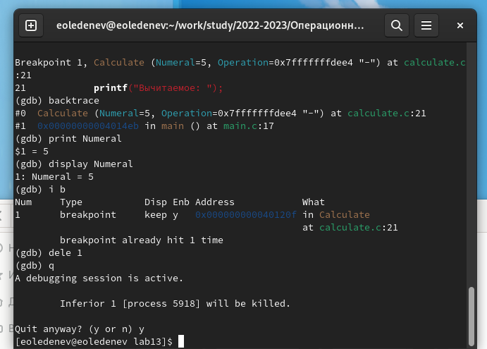

Figure 5: Использование отладчика

1. С помощью утилиты splint попробовали проанализировать коды файлов

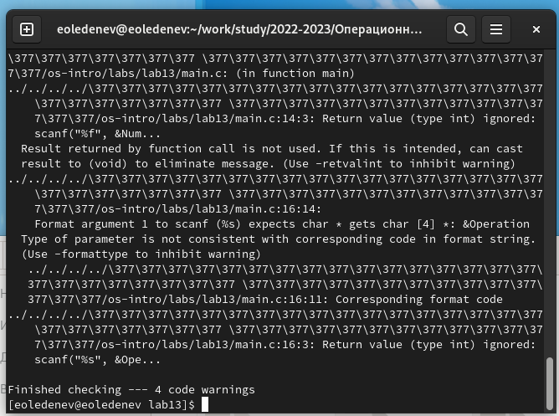

Figure 6: Использование splint

# 3 Вывод

Приобрели простейшие навыки разработки, анализа, тестирования и отладки приложений в ОС типа UNIX/Linux на примере создания на языке программирования С калькулятора с простейшими функциями.